长尾分布下的图像分类：七种不平衡学习策略的受控对比与机制分析
深度学习课程设计 · 2026 秋季
姓名：雷东曦 学号：2026439182 专业：电子信息
代码仓库：https://github.com/dddc079/long-tail-fashion-mnist
摘要
真实场景的类别分布往往高度偏斜，标准交叉熵训练（ERM）在长尾数据上会系统性偏向头部类。本文以 Fashion-MNIST 构造人工长尾数据集（IR=100，样本数 5700→54），在完全相同的骨干、数据划分、优化器与训练预算下，对七种方案——重采样（ROS）、Focal Loss、类别平衡损失（CB-CE）、训练期 Logit Adjustment（LA）、两阶段解耦（cRT）以及零训练成本的推理期后处理 LA——做受控对比，并配合不平衡比消融与机制诊断。主要发现：(1) 各方案总体准确率从 78.5% 到 86.7% 相差 8.2 个百分点，尾部类差距高达 23.6 个百分点，总体准确率并不足以刻画长尾问题的真实差异；(2) 所有再平衡方案都以头部换尾部，ROS 兑换率最优（−6.3 头部 / +23.6 尾部），Focal Loss 收益有限且显著损害校准性；(3) 冻结骨干、仅重训分类器即带来 +5.6 个百分点的总体增益，这一反事实直接证明相当一部分损失源于分类器偏置而非特征退化；(4) 后处理 LA 以零训练成本取得 +5.9 个百分点提升，是部署阶段性价比最高的方案；(5) 类别难度与样本数并不等价——衬衫有 264 个样本，召回却仅 8.1%，比只有 54 个样本的短靴（61.9%）更差，说明"语义相近 + 先验偏置"的叠加会造成非线性崩塌。
关键词：长尾分布；类别不平衡；重采样；重加权；解耦学习；Logit Adjustment
1 研究问题
1.1 背景与动机 分类模型默认训练集类别近似均衡，并以总体准确率作为优化与评价目标。但商品品类识别、罕见病辅助诊断、工业缺陷检测等真实任务的数据往往服从长尾分布：少数头部类占据绝大多数样本，大量尾部类仅有几十个样本。此时 ERM 在两个层面失效：优化层面，小批量被头部类主导，尾部类的决策边界得不到刻画；评价层面，总体准确率对尾部完全不敏感，把尾部样本一律判为头部类的模型仍能取得高分。这一"评价掩盖问题"的现象，以及资源受限时"固定预算下哪种方案性价比最高、零成本后处理能否替代重训练"的工程问题，构成了本文的出发点。
1.2 本文要回答的问题
· RQ1 效果：相同骨干与预算下，各方案对总体准确率、宏平均 F1、分组准确率的影响有多大？
· RQ2 取舍：尾部收益是否以头部为代价？各方案的"收益—代价"关系如何？
· RQ3 机理：收益来自特征表征的改善，还是分类器偏置的修正？能否用可观测的量区分二者？
· RQ4 敏感性：IR 从 10 增至 100 时，各方案的相对优势是否稳定？
已有工作提出了重采样、重加权、解耦学习、后处理校准等多类方法，但结论多来自不同的骨干与训练预算，横向可比性有限。本文不追求新算法，而是在严格受控条件下做横向对照，并用"冻结骨干"的反事实把两种失效来源分开。
2 数据与实验环境
2.1 数据与长尾构造 使用 Fashion-MNIST（10 类服饰灰度图，28×28，训练 60000 / 测试 10000，类别均衡）。选择它是因为其规模使"多方案 × 多种子"的完整对比可在纯 CPU 上完成——本研究关心的是训练策略，把算力从"能否跑完"中解放出来是受控比较的前提。长尾分布按 Cui 等（CVPR 2019）的指数衰减方式构造：
n_i = n_max · (1/IR)^{i/(C−1)} , i = 0,…,C−1
其中 C=10，IR=n_max/n_min。测试集保持原始均衡分布，即评估"在偏斜数据上训练的模型在均衡真实分布上的泛化"，而非在同样偏斜的测试集上刷分。三种 IR 的数据统计见表 1。
表 1 不同不平衡比下的数据统计
IR | n_max | n_min | 训练样本数 | 测试样本数
10 | 5700 | 570 | 23297 | 10000
50 | 5700 | 114 | 15960 | 10000
100 | 5700 | 54 | 14147 | 10000

再从训练集中划出 5% 作为仅用于监控训练的验证集。图 1(a) 给出 IR=10 与 IR=100 的类别分布，图 1(b) 为十类样本示例。值得注意的是，类别间本身存在明显的语义相近性（T恤/套衫/衬衫、运动鞋/短靴），这为后文的分析埋下伏笔。
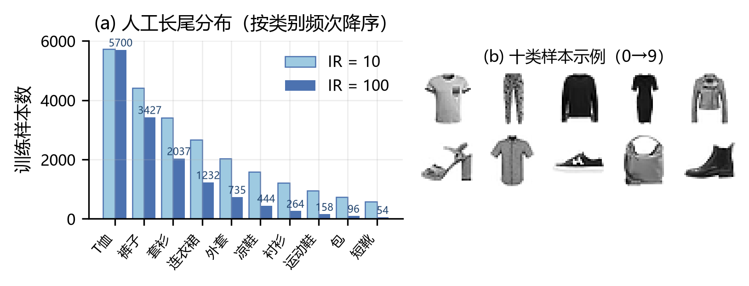
图 1 (a) 人工长尾分布；(b) 十个类别的样本示例（按频次降序）
2.2 实验环境 全部实验在 12 核 CPU（无 GPU）、PyTorch 2.15.0、Python 3.13 上完成。骨干 297,450 参数，单次训练 10 个 epoch、约 4 分钟。主实验 6 种方案 × 3 个种子 = 18 次，IR 消融 3 种方案 × 2 个 IR = 6 次，另有 cRT 的 5 次修正重跑，总计约 2.5 小时。轻量骨干是有意选择：它使多种子重复成为可能，避免结论被单次运行的随机性支配。
3 方法与技术
3.1 基线：ERM 标准交叉熵，样本等权：L = −(1/N) Σ log p_{y_i}(x_i)。长尾下头部类贡献了绝大部分损失，模型倾向把不确定样本判为头部类。
3.2 重采样（ROS） 用逆频率权重构造加权采样器，使每个 batch 内各类期望样本数相等。它改变数据分布，与任意损失函数正交；代价是尾部类被反复使用、多样性下降。
3.3 Focal Loss L = −(1/N) Σ (1−p_{y_i})^γ log p_{y_i}，γ=2。调制因子降低"已学好样本"的权重。它针对的是难易程度而非类别频次，二者相关但不等价——这正是它在长尾上表现不稳的原因。
3.4 类别平衡损失（CB-CE） L = −(1/N) Σ w_{y_i} log p_{y_i}，w_c=(1−β)/(1−β^{n_c})，β=0.9999。w_c 随 n_c 增大而衰减，刻画"新增样本的有效信息边际递减"。它只改损失加权、不改数据分布，因此不损失样本多样性。
3.5 Logit Adjustment（LA） 均衡先验下的贝叶斯决策为 argmax_y p(y|x)/p(y)，据此有两种等价用法：训练期在 softmax 前给 logits 加 τ log π（τ=1，π 为训练集先验）；推理期对已训练模型的 logits 减去 τ log π。后者不需要重新训练，性价比值得单独评估。
3.6 两阶段解耦（cRT） 阶段一照常训练整个网络；阶段二冻结特征提取器、重新初始化分类器，仅在类别均衡子集（每类 54 张，共 540 张）上重训分类器。其分析价值在于把"表征"与"分类器"显式分离，为 RQ3 提供天然的反事实对照。
3.7 选择理由 五种训练期方案恰好覆盖长尾学习的五条技术路线：改数据分布（ROS）、改损失权重（CB-CE）、改样本权重（Focal）、改决策规则（LA）、改训练流程（cRT），再加推理期零成本修正（后处理 LA）。比较因此不是方法罗列，而是沿"改什么"展开的横向对照；所有方案共享同一骨干与预算，保证 RQ1 的可比性。
4 设计与实现
4.1 骨干网络 所有方案共用同一骨干（表 2）：每段两组 3×3 卷积 + BN + ReLU，段末 2×2 最大池化；末段接全局平均池化、Dropout(0.3) 与线性分类器。选择该结构而非 ResNet，是因为研究对象是训练策略而非网络容量——骨干越简单，策略差异越不易被容量掩盖。
表 2 骨干网络结构
阶段 | 输出尺寸 | 参数量
Conv3×3(1→32)+BN+ReLU ×2, MaxPool | 32×14×14 | 9.4 K
Conv3×3(32→64)+BN+ReLU ×2, MaxPool | 64×7×7 | 55.5 K
Conv3×3(64→128)+BN+ReLU ×2, MaxPool | 128×3×3 | 221.3 K
GAP + Dropout(0.3) + FC(128→10) | 10 | 1.3 K

4.2 统一训练配置 AdamW，lr 1e-3，wd 5e-4，余弦退火至 0，batch 512，10 个 epoch，随机裁剪（padding=4, reflect）+ 水平翻转。唯一变量是方法本身（ROS 额外改采样器，cRT 额外增加阶段二），不为各方案单独调参——否则比较就退化为"调参能力"的比较。cRT 阶段二取 lr 1e-2、60 个 epoch（每轮 8 个 batch，共 480 步），以弥补均衡子集样本极少、从随机初始化出发的欠训练问题；实现初期曾因阶段二仅更新 40 步导致 cRT 欠拟合（总体准确率仅 66.6%），修正后升至 84.1%。
4.3 评价指标 四组指标：总体准确率（均衡测试集）；宏平均 F1（各类等权，对尾部更敏感）；分组准确率（按训练样本数降序分为头部 3 类、中部 3 类、尾部 4 类）；期望校准误差 ECE（15 个等宽置信度区间）。模型一律取最后一个 epoch（余弦退火至 0 时的收敛点），避免用不平衡验证集挑模型引入额外偏置。
4.4 工程细节 纯 CPU 上逐张 PIL 变换是主要瓶颈（实测占单轮耗时 80% 以上）。本文将图像以 uint8 张量整体驻留内存，把随机裁剪与翻转改为整批张量运算，单轮耗时由 232 秒降至约 23 秒——这是完成 24 组实验的前提。每次实验独立落盘 JSON（逐轮损失/验证准确率、测试指标、混淆矩阵、权重范数），便于聚合复核。
5 实验与结果
5.1 主实验（IR=100） 表 3 与图 2 给出主结果（3 个种子均值）。
表 3 主实验结果（IR=100，均值±标准差，%）
方案 | 总体准确率 | 宏 F1 | 头部类 | 中部类 | 尾部类 | ECE
CE (ERM) | 78.47±0.54 | 75.85 | 95.40 | 86.61 | 59.68±1.04 | 5.01
Focal Loss | 80.07±0.49 | 78.02 | 95.28 | 85.66 | 64.48±0.95 | 9.63
CB-CE | 84.87±0.53 | 84.60 | 87.60 | 86.42 | 81.67±0.39 | 1.21
ROS | 86.69±0.34 | 86.53 | 89.06 | 88.83 | 83.30±0.45 | 1.45
LA（训练期） | 85.06±0.22 | 84.71 | 89.38 | 86.93 | 80.41±0.37 | 4.12
cRT（两阶段） | 84.06±0.21 | 83.85 | 88.04 | 86.62 | 79.16±0.48 | 2.71
CE + LA（后处理） | 84.40±0.20 | 83.95 | 89.19 | 87.32 | 78.62±0.55 | 5.95

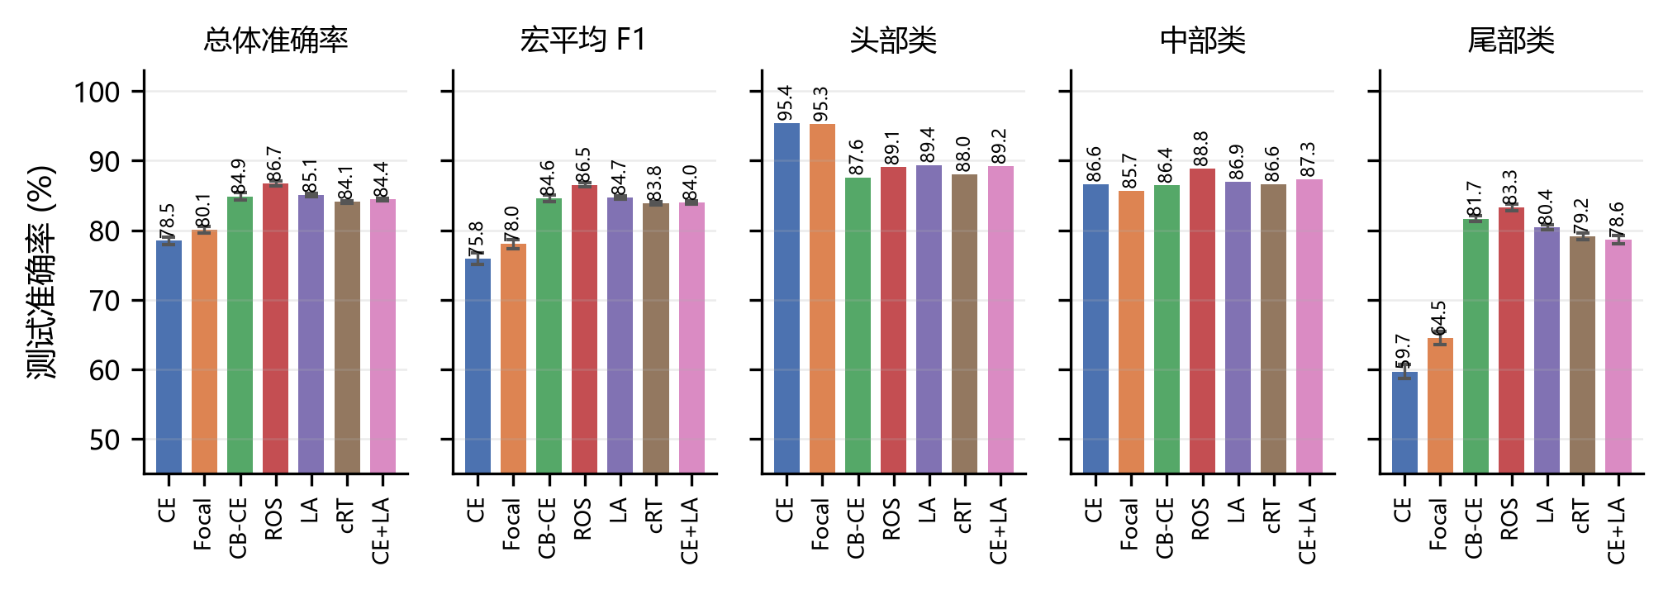
图 2 各方案在总体准确率、宏 F1 与三组准确率上的对比（误差棒为标准差，纵轴起点 45%）
三点观察。（1）总体差异显著，尾部差异更悬殊。 总体准确率从 78.47% 到 86.69% 相差 8.2 个百分点，而尾部类从 59.68% 到 83.30% 相差 23.6 个百分点。CE 在头部已达 95.4%（基本饱和），可改进空间几乎全部集中在尾部，而尾部恰恰是总体准确率的"稀释项"，只看总体会严重低估问题的实际影响面。
（2）所有再平衡方案都以头部换尾部，没有免费的午餐。 CE 的头部 95.40% 是全部方案中最高，一旦引入再平衡，头部普遍降到 87–89%，尾部则提升 20 个百分点以上。这修正了"再平衡可无损提升"的直觉：收益本质是把决策边界从头部向尾部推移，头部必然付出代价；区别在于兑换率。ROS 用 6.3 个百分点的头部损失换来 23.6 个百分点的尾部提升，净收益最大；Focal Loss 仅把尾部从 59.7% 抬到 64.5%，头部几乎未变，说明"按难易重加权"与"按频次重加权"确实是两件事。
（3）零训练成本的后处理 LA 极具性价比，但各方案校准性分化。 仅把推理端 logits 减去 log π，总体准确率即由 78.47% 升至 84.40%（+5.93）、尾部由 59.68% 升至 78.62%（+18.94），效果与需要额外训练的 CB-CE、cRT 相当，对已部署而无法重训的系统最现实。同时，重加权与重采样方案（CB-CE 1.21、ROS 1.45）的 ECE 远低于 CE（5.01），更准也更"诚实"；Focal Loss 的 ECE 反而升至 9.63，后处理 LA 也从 5.01 升到 5.95——它在提高准确率的同时让置信度变得不可靠。若下游依赖置信度阈值做拒识或告警，这一差异不可忽视。
5.2 混淆结构：再平衡修正了什么，没修正什么 图 3 对比 CE 与 cRT 的行归一化混淆矩阵。CE 的错误高度集中：衬衫（第 6 类）只有 39% 被正确识别，21% 被判为 T恤、22% 被判为套衫，形成一条"语义相近类"的错误链；尾部类（包 78%、短靴 69%）的错误则相对分散。cRT 之后，包 78%→93%、短靴 69%→92%，但衬衫仅从 39% 升到 47%，且 T恤 96%→87%、套衫 91%→84%、外套 81%→79%。
这说明两件事：再平衡主要修复由类别先验造成的、分散的系统性漏判（包、短靴），对语义高度重叠造成的混淆（衬衫↔T恤/套衫）作用有限；同时修复尾部确实侵蚀了头部。图 5(a) 给出三类方案的逐类召回曲线，CE 在衬衫处出现 8.1% 的断崖（3 种子均值），CB-CE 与 cRT 分别恢复到 45.1% 与 45.7%——注意衬衫有 264 个样本，并非最稀有类，却比仅 54 个样本的短靴（61.9%）表现更差。
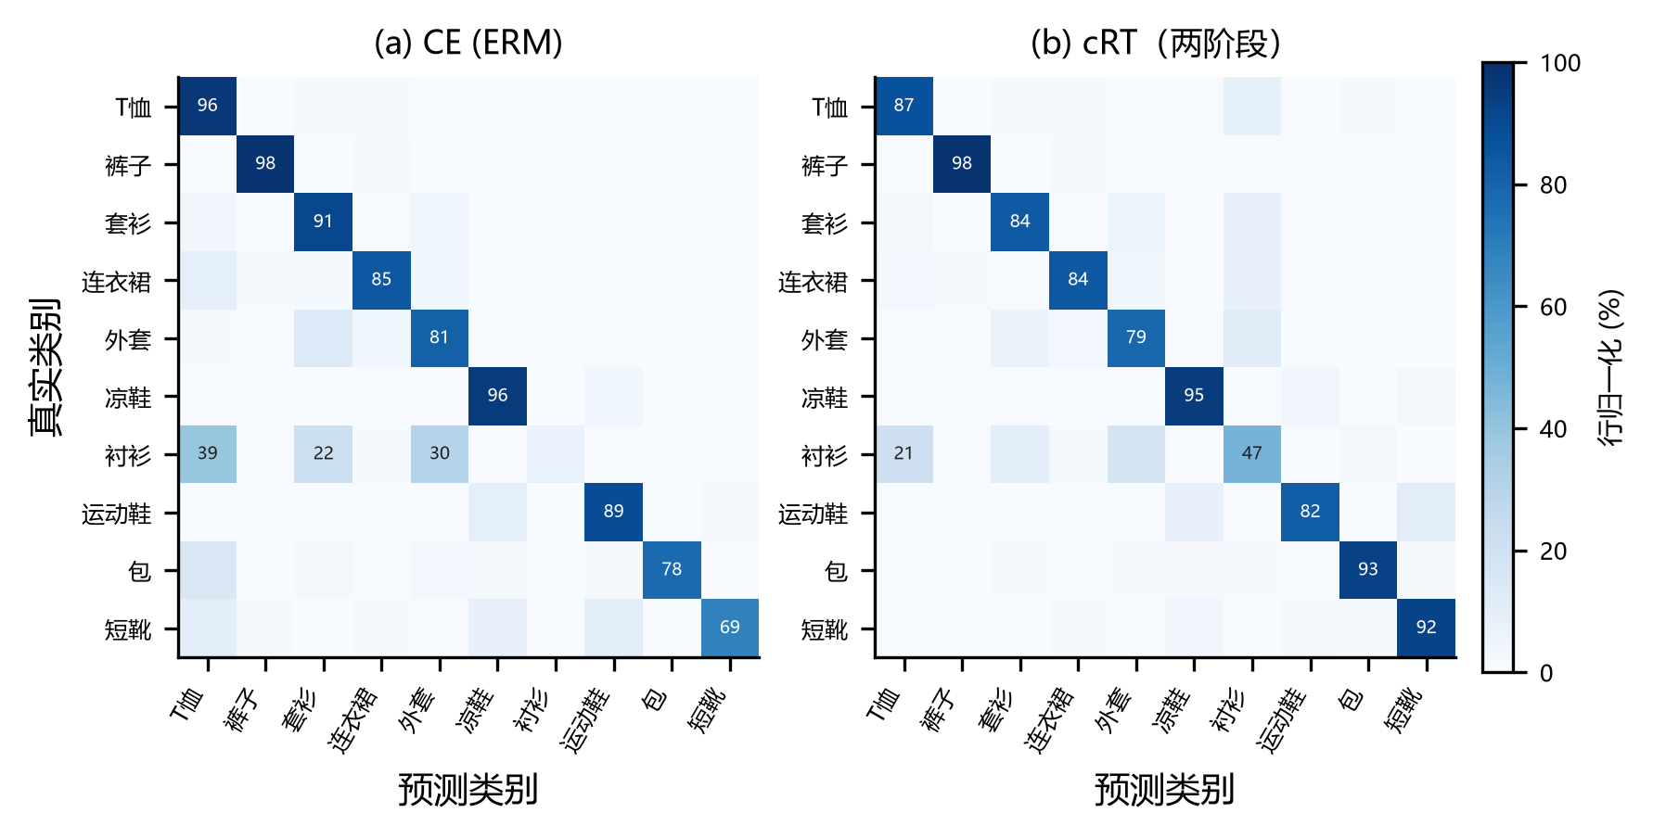
图 3 行归一化混淆矩阵（seed 0）：(a) CE；(b) cRT
5.3 不平衡比敏感性（RQ4） 图 4 给出 IR 从 10 到 100 的变化。总体准确率随 IR 单调下降，符合预期；关键是相对优势随 IR 增大而放大：CE 与 CB-CE 的总体差距由 IR=10 时的 0.96 个百分点（88.12 vs 89.08）扩大到 IR=100 时的 6.40 个百分点（78.47 vs 84.87）；尾部差距由 6.34 个百分点（81.68 vs 88.02）扩大到 21.99 个百分点（59.68 vs 81.67）。IR=10 时各方案差距有限，引入复杂策略需权衡工程成本；IR≥50 后，方案选择带来的差异已不容忽视。
表 4 不平衡比消融（单种子，%）
IR | CE 总体 / 尾部 | CB-CE 总体 / 尾部 | cRT 总体 / 尾部
10 | 88.12 / 81.68 | 89.08 / 88.02 | 89.13 / 87.60
50 | 83.92 / 71.78 | 86.51 / 84.82 | 86.15 / 82.98
100 | 78.47 / 59.68 | 84.87 / 81.67 | 84.06 / 79.16

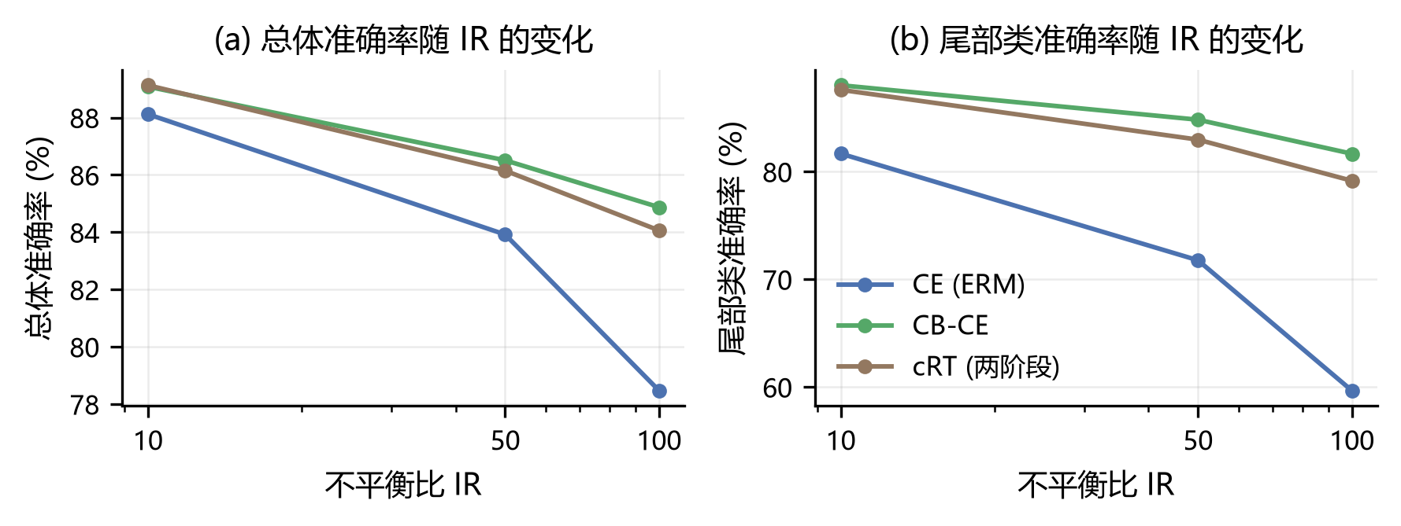
图 4 不平衡比对总体准确率与尾部类准确率的影响
5.4 机制分析（RQ3） （a）冻结骨干的反事实。 cRT 阶段二完全不修改特征提取器，仅重训分类器，总体准确率即由 78.47% 提升到 84.06%（+5.59），尾部由 59.68% 提升到 79.16%（+19.48）。由于特征被逐位冻结，这一收益必然全部来自分类器。换言之，CE 的 8.2 个点差距中至少有一大半不是"特征学得不好"，而是"决策偏了"。这与图 5(c) 一致：CE 特征已按类别形成清晰簇，可分性并未因长尾而崩溃。
（b）分类器权重范数。 图 5(b) 对比两类方案中各类权重范数 \|w_c\| 与类样本数的关系。CE 呈弱正相关（ρ 均值 0.39，但种子间波动大：−0.01 / 0.61 / 0.56），即头部类获得更大范数、logit 被系统性抬高；cRT 之后相关性翻转为负（−0.72 / −0.62 / −0.21，均值 −0.52），说明重训分类器把偏置清掉了，甚至略有过度纠正。但耐人寻味的是，CB-CE 的相关性最高（0.54 / 0.70 / 0.66，均值 0.63），尾部表现却同样出色（81.67%）——这提示权重范数只是分类器偏置的一个不充分指标：当损失重加权改变了特征空间的几何（类区域扩张）时，范数与频次的相关并不必然对应预测偏置。因此我们不把范数当作结论，只把它作为与反事实实验相互印证的辅助证据。
（c）难度与频次并不等价。 综合 5.2 与图 5(a)，最严重的失效点落在衬衫——它既非最稀有类（264 个样本），也不属于头部，却因与 T恤、套衫语义高度重叠，在先验偏置下被"吸收"进头部类。这解释了为何单纯按频次重加权（CB-CE）只能把它恢复到 45%，而按类别均衡重采样（ROS）能到 53.8%：后者在批次内保证每类等量出现，使衬衫获得与 T恤 相同的梯度预算。长尾问题的难点不只在于"样本少"，更在于"少而像"。
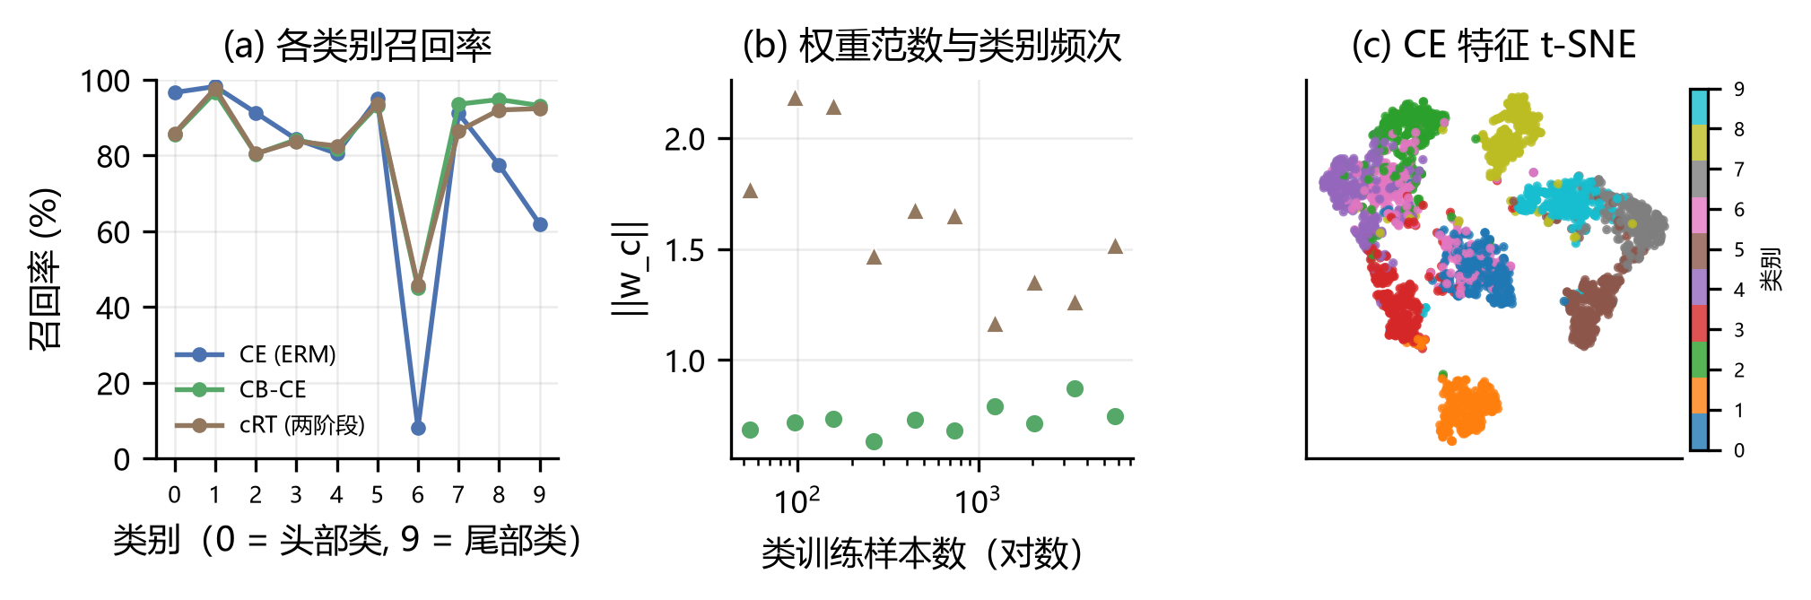
图 5 (a) 逐类召回率；(b) 权重范数与类频次（圆点 CB-CE，三角 cRT）；(c) CE 特征 t-SNE
6 分析与思考
6.1 结论
· RQ1：方案间总体准确率差距达 8.2 个百分点、尾部差距达 23.6 个百分点；指标选择比方案选择更容易导致错误结论，只看总体会把 8 个点的差距看成"差别不大"。
· RQ2：七种方案全部存在"头部换尾部"的取舍，无一例外；差异在兑换率。ROS 最优（−6.3 / +23.6），Focal 最差（−0.1 / +4.8），后者只对"难样本"敏感而对"稀有类"不敏感。
· RQ3：CE 的表征基本合格，主要失效在分类器偏置。cRT 冻结骨干仍获 +5.59 总体增益，提供干净的反事实证据；权重范数从 +0.39 翻转到 −0.52 与之印证，但 CB-CE 的反例说明该指标不充分。
· RQ4：相对优势在 IR∈{10,50,100} 上稳定，并随 IR 增大而放大，说明这些方法在更极端的长尾场景中价值更明显。
6.2 优势与不足 优势在于受控：骨干、划分、预算、种子完全一致，且不为各方案单独调参，差异可归因于方法本身；机制分析不满足于指标，而用"冻结骨干"的反事实把收益归因到分类器，并用混淆矩阵说明"修好了什么、没修好什么"。不足有四：其一，Fashion-MNIST 规模小、语义简单，向 CIFAR-LT、ImageNet-LT 外推需谨慎；其二，骨干仅 297 K 参数，容量可能压缩了表征层面方法的发挥空间，这也是"CB-CE 与 cRT 收益接近"的可能解释；其三，IR 消融仅用单一种子，趋势可靠但缺误差棒；其四，未纳入 LDAM-DRW、Seesaw Loss 等更先进方案，也未尝试"解耦 + 重采样"的组合。
6.3 改进方向 （1）组合方案：cRT 修正分类器 + ROS 改善特征几何，二者失效机理不同，理论上可叠加；（2）更强骨干与基准：在 CIFAR-10-LT 上用 ResNet-32 复核，检验结论可迁移性；（3）把成本纳入评价：将训练成本作为一维指标，得到"收益—成本"帕累托前沿，而非单纯比准确率；（4）更细的失效诊断：固定特征后用贝叶斯分类器评估表征质量，训练过程中即可判断"该改表征还是改分类器"；（5）针对"少而像"的处理：对衬衫这类语义重叠的稀有类，引入类间相似度感知的采样或分层分类，而非统一按频次重加权。
参考文献
[1] Cui Y, Jia M, Lin T Y, et al. Class-balanced loss based on effective number of samples[C]//CVPR, 2019: 9268-9277.
[2] Lin T Y, Goyal P, Girshick R, et al. Focal loss for dense object detection[C]//ICCV, 2017: 2980-2988.
[3] Kang B, Xie S, Rohrbach M, et al. Decoupling representation and classifier for long-tailed recognition[C]//ICLR, 2020.
[4] Menon A K, Jayasumana S, Rawat A S, et al. Long-tail learning via logit adjustment[C]//ICLR, 2021.
[5] Cao K, Wei C, Gaidon A, et al. Learning imbalanced datasets with label-distribution-aware margin loss[C]//NeurIPS, 2019.
[6] Buda M, Maki A, Mazurowski M A. A systematic study of the class imbalance problem in convolutional neural networks[J]. Neural Networks, 2018, 106: 249-259.
[7] He H, Garcia E A. Learning from imbalanced data[J]. IEEE TKDE, 2009, 21(9): 1263-1284.
[8] Xiao H, Rasul K, Vollgraf R. Fashion-MNIST: a novel image dataset for benchmarking machine learning algorithms[J]. arXiv:1708.07747, 2017.

